**Internet och nätverk kommunikationens historia i kort:**

Datorer och internet är idag något många tar för givet, men allt detta har inte funnits allt för länge. Den första starten på det vi idag kallar för internet hände på 1960 talet då man började arbeta för att kunna skicka filer mellan olika datorer och på så sätt kunna kommunicera på ett effektivt och bra sätt. När man kommer fram till 1970 talet började det som idag är mailfunktionen byggas fram genom att man ville försöka skicka textmeddelanden mellan olika enheter. Man använde sig mestadels av telefonnätet för att försöka skicka över filer från en dator till en annan då inget såsom trådlöst internet eller fiber fanns på den tiden. Vid denna tid av utvecklingen var det fortfarande mycket få som hade tillgång till denna teknik och i princip de enda platserna man kunde se den på var bland forskare samt bland militären.

När man kommer fram till 1990 och 2000 talet börjar man istället komma in i en digital revolution. Fler och fler får tillgång till den relativt nya tekniken och från det har kommunikationen mellan människor på internet konstant ökat.

Ännu idag finns det en stor del av världens befolkning som inte har tillgång till internet. Men då denna teknik konstant förbättras och förnyas finns det absolut möjligheter att alla kommer vara uppkopplade inom bara ett par år.

**OSI-modellen**

OSI-modellen är en modell som ofta används idag för att förklara hur dagens nätverkskommunikation fungerar. OSI-modellen visar hur olika protokoll kommunicerar med varandra och hur dem lägger grunden för vad vi idag kallar internet. OSI modellen har sju olika lager som alla hjälper för att man ska kunna förstå hur nätverkskommunikation fungerar.

**Fysiska skiktet:**

Det första skiktet i OSI-modellen är det skikt man brukar kalla för “Det fysiska skiktet”. Detta skikt är det mest basala av modellens sju lager och här hanteras sådant som topologi, gränssnitt, överföring samt elektriska egenskaper.

Det första skiktet i OSI modellen är vad man kan kalla för ett dumt skick, det följer endast instruktioner utan att kontrollera eller veta vad den hanterar. Man kan ibland likna den med styrning funktionen på ett fordon, den styr vart fordonet ska åka, men det har ingen aning om dess destination.



Det fysiska skiktet hanterar information i bitar och kommunicerar endast med OSI modellens andra lager, datalänkskiktet eller Data link layer som det kallas på engelska.

**Datalänks skiktet**

OSI-modellens andra lager kallas datalänksskiktet och detta lager hanterar bland annat sådant som switchar. Men det kontrollerar och felsöker även viss information från det fysiska skiktet och ser till att informationen kommit fram ordentligt.

Detta lager är uppdelat i två sub-lager som kallas för MAC eller media access control och LLC eller logical link control. Det som skiljer MAC och LLC från varandra är att det ena är beroende av överföringsmediumet, medans det andra inte är det.

**Vad gör MAC och LLC?**

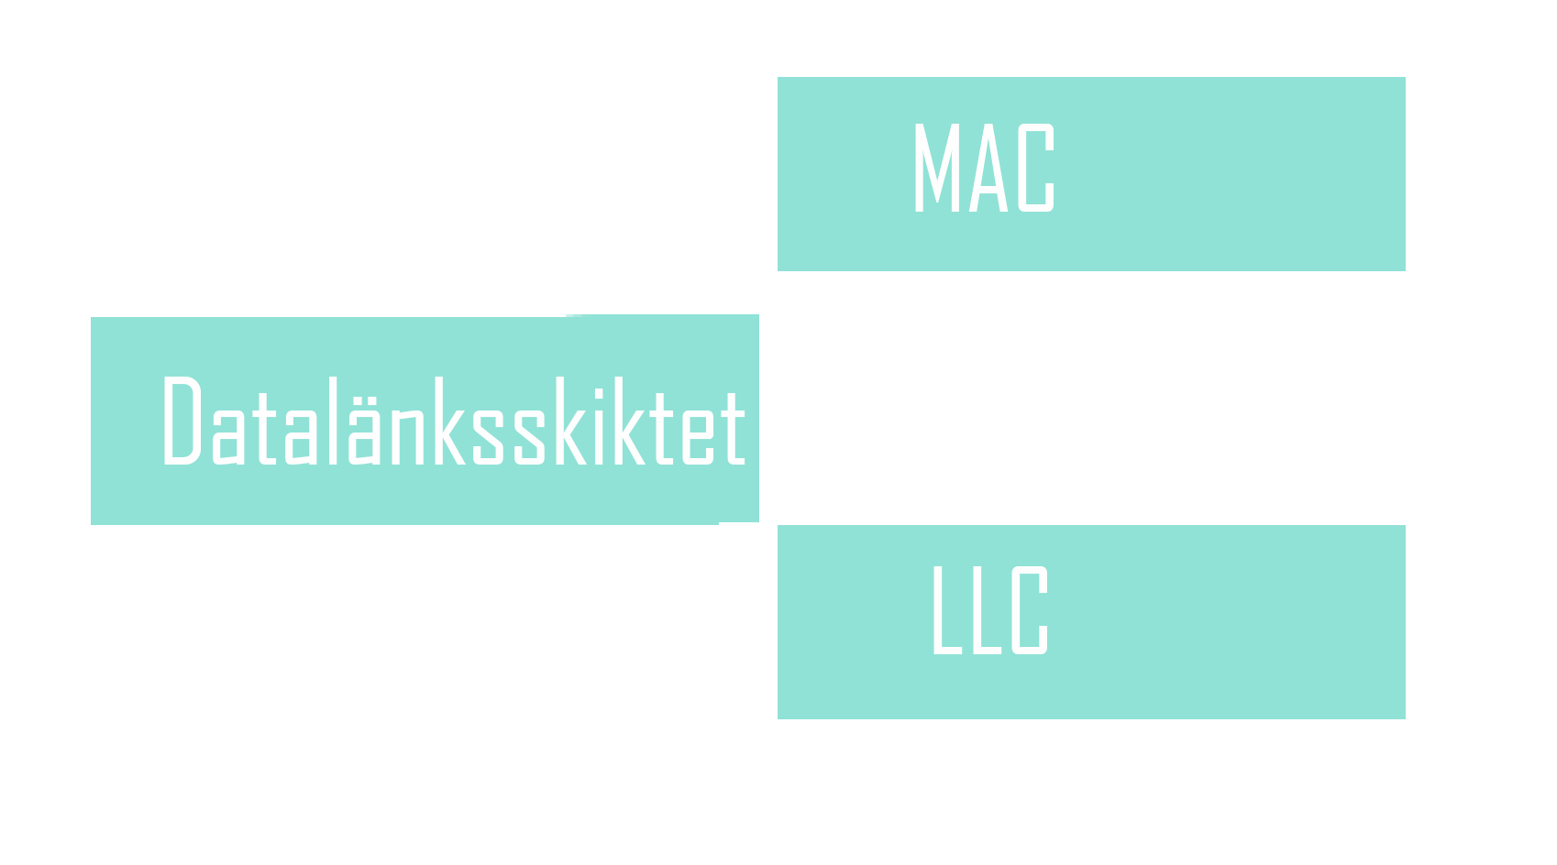

MAC lagret har i ansvar att kontrollera hur enheter har tillstånd att överföra data, samt hur enheter får tillgång till ett specificerat medium. Medans LLC lagret har i ansvar att kontrollera och felsöka samt identifiera nätverksprotokoll och inkapsla informationen så att den senare kan hanteras ordentligt i det fysiska skiktet

**Broadcast**

Broadcast fungerar så att den skickade informationen skickas ut till samtliga enheter på nätverket. Detta betyder att alla som mottager broadcasten kan följa informationen som skickats. Både ethernet samt IPv4 stödjer broadcast och i dessa indikeras en broadcast med en adress som innehåller endast ettor. När det kommer till IPv6 istället så stöds ingen form av broadcast, utan i IPv6 brukar en mer använd metod vara flersändning.

**Broadcastadress:** En logisk adress som gör att ett flertal enheter på samma nätverk får del av samma information, istället för att informationen skickas till en och samma person.

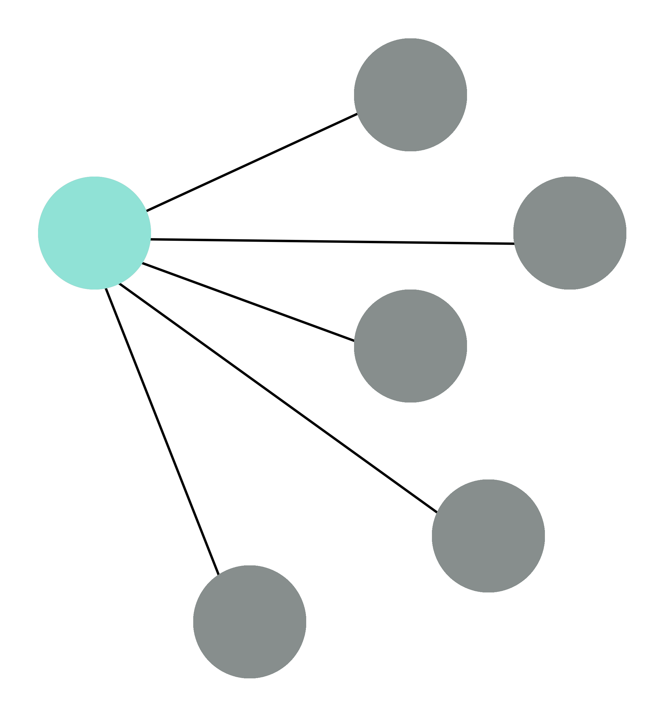

**Nätverksskiktet**

Det tredje skiktet, nätverksskiktet är det skikt där routrar arbetar. Det är i detta skikt informationen får en avsändar IP-adress samt en destinations IP-adress så att informationen längre ner i modellen ska kunna hanteras och skickas till rätt plats. Det är även routern som tar emot och skickar iväg paket på internet. Dessa paket navigeras sedan fram med hjälp av IP.

**Vad är IP?**

IP är ett 32-bitars binärt tal omvandlat till basen tio som agerar som en adress för att data ska kunna skickas mellan routrar. I ett nätverk har alla maskiner en nätverksadress samt en värdadress. Nätverksadressen är samma för alla maskiner kopplade till samma segment, medans värdadressen är unik för varje enhet.

**Olika IP versioner**

IP som är en förkortning för internet protocol finns för tillfället i två aktiva versioner, IP version 4 och IP version 6. IPv4 är den version som idag är mest vanlig och är den version som varit aktuell sen internets början.

Anledningen till att man började använda och starta upp IPv6 är att användningen av internet hela tiden ökar. Detta har lett till att IP adresserna för IPv4 börjar ta slut. Man har då gjort det möjligt med IPv6 att ha många fler möjliga adresser

**IP klasser**

De vanligaste IP klasserna man talar om är A,B och C men det finns även klasserna D och E, men dessa är betydligt mer ovanliga. Klassernas märkningar A, B och C står för antalet värd-adresser som vardera kan erbjuda. Klassen A erbjuder flest adresser med ca 16,7 miljoner och klass C erbjuder minst med 254 st.

**Varför finns IP-klasser?**

Anledningen till att man delat upp IP adresserna i klasser är för att man som användare lätt ska kunna välja mellan högre kapacitet IP eller lägre kapacitet, det vill säga hur många värd-adresser

som vardera erbjuder. Detta är bra då man inte nödvändigtvis behöver 16,7 miljoner adresser om man endast ska använda nätverket på en mindre plats.

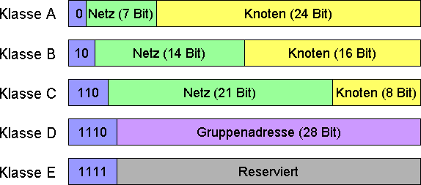

**Transportskiktet**

Transportskiktet är OSI modellens fjärde skikt och har som namnet antyder uppgifter som primärt är kopplade till transportation av data.

Transportskiktet är ett skikt som innehåller diverse standards. Med hjälp av dessa ser det över och kontrollerar att den paketerade informationen kommer fram som den är menad att göra.

Skiktets uppgifter innehåller även sådant som att kontrollera att informationen skickas i rätt ordning, samt att den inte skickas för många gånger.

Detta skikt hanterar även standards angående hur information ska skickas när fler program är igång samtidigt, utan att problem såsom felsändning ska behöva inträffa.

**Sessions Siktet**

Sessionsskiktet har som namnet antyder i uppgift att hantera sessioner. Ett exempel på en session skulle kunna vara en filöverföring session då användaren vill överföra filer från en enhet till en annan. Detta lager kommunicerar med transportskiktet och presentationsskiktet, (där operativsystemet arbetar) och ser till att hantera att data från de övre skikten kan skickas vidare ner i modellen.

**Presentationsskiktet**

Modellens sjätte lager innehåller standarder för bland annat kryptering, men också för hur syntax ska hanteras till och från applikationsskiktet. Det är även i presentationsskiktet som operativ systemet arbetar och hanterar information som skickas från modellens översta lager.

**Applikationsskiktet**

Detta skikt är det som är närmast användaren och det är här färdiga program som word eller photoshop kommer in. Det är i applikationsskiktet användaren kan utnyttja datorns funktioner och köra de program användaren vill.

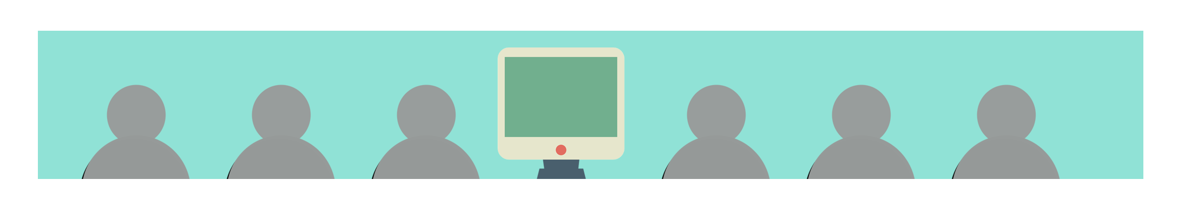

**TCP/IP modellen**

TCP/IP modellen är en modell som på många sätt liknar OSI-modellen, men denna modell är endast uppbyggd av fyra lager och medans OSI-modellen visar en generell syn över nätverkskommunikation utgår TCP/IP från perspektivet av just TCP och IP vilket är två protokoll som ofta används i dagens läge.

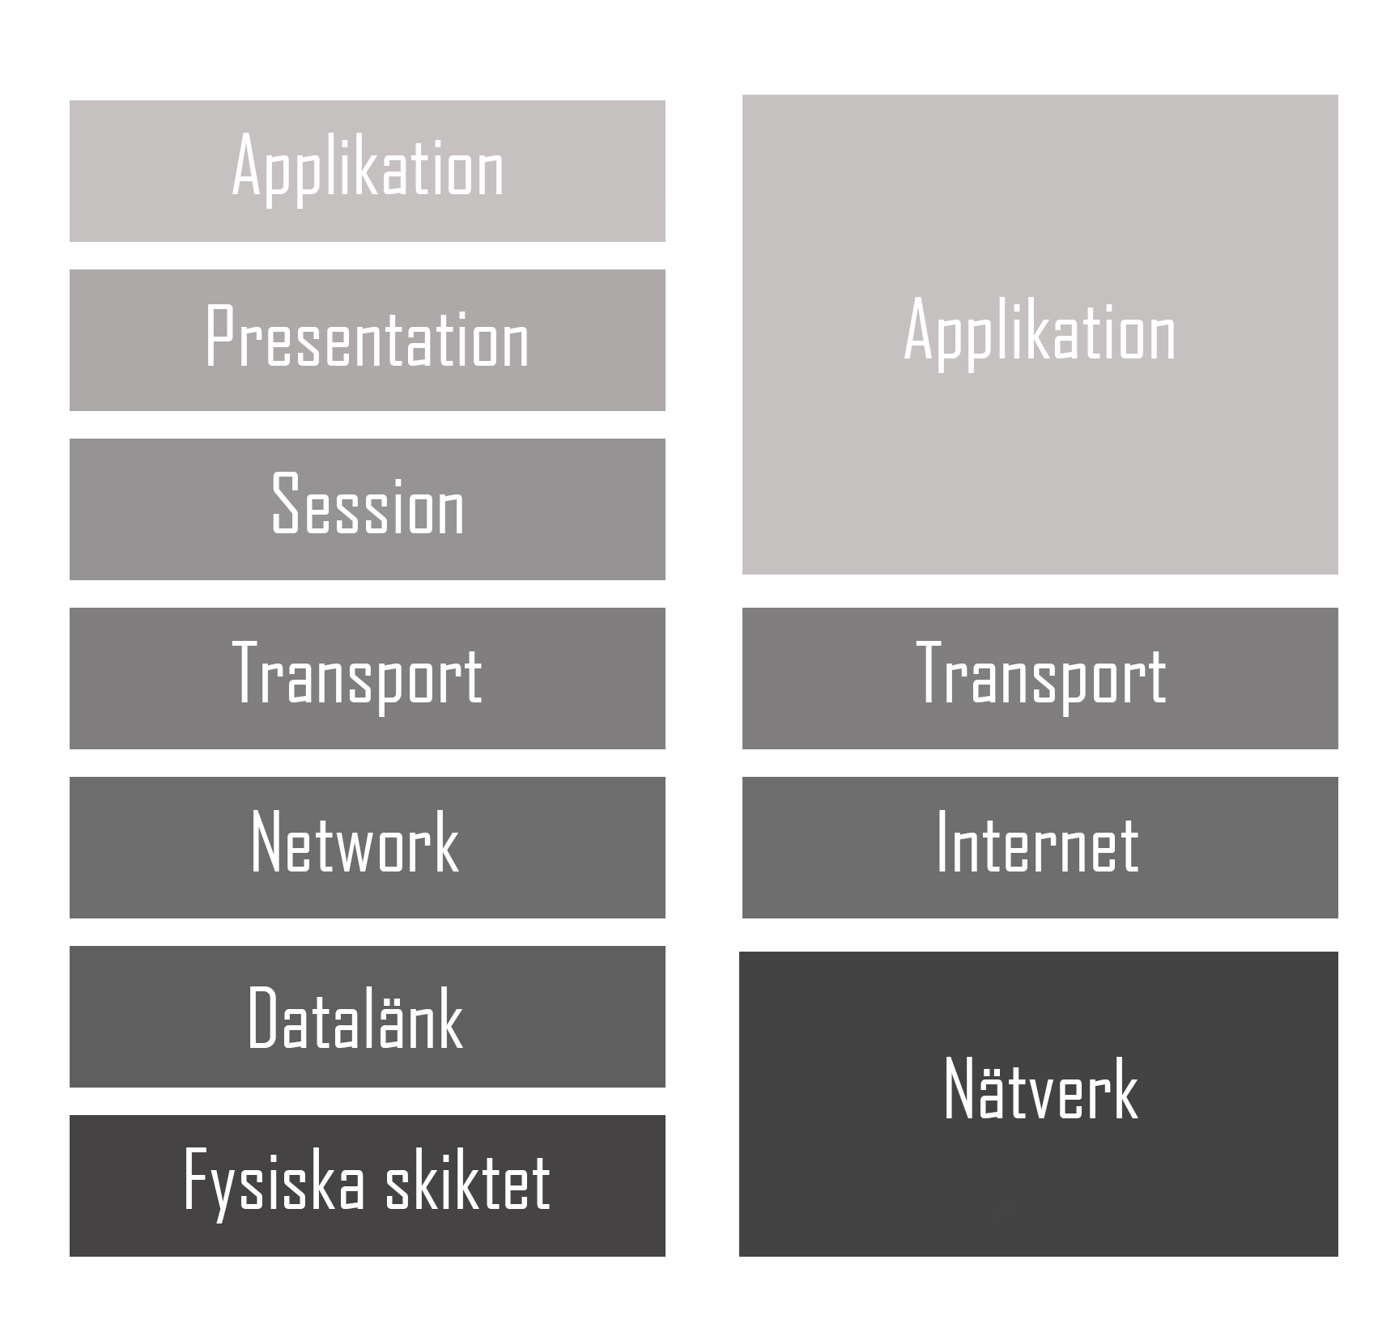

Då både TCP/IP och OSI-modellen har till syfte att förklara sambandet mellan olika protokoll och på en generell nivå förklara nätverkskommunikation, kan man se att de båda innehåller delvis likgiltig information. Man kan även se att TCP/IP modellens fyra lager bygger ihop ett flertal av OSI-modellens sju lager och på så sätt ger en mer översiktlig struktur över hur nätverkskommunikation fungerar.

**Olika protokoll**’

Det finns otroligt många olika protokoll som används och samarbetar för att datorer ska kunna fungera på sättet de gör idag. Några exempel på dessa är TCP, HTTP,SSL och DHCP.

**Vad är DCHP?**

Dynamic Host Configuration Protocol eller DHCP är ett protokoll som agerar inom nätverk och ger möjlighet att tilldela datorer IP-adresser dynamiskt samt ge information till datorer på ett nätsegment.

**Vad är HTTP?**

Http är idag ett vanligt protokoll som används för att överföra webbsidor på informations nätet WWW eller world wide web.

**Vad är en router?**

En router är den utrustning som har i syfte att koppla samman olika datornätverk och se till att nätverken kan kommunicera och förmedla datatrafik mellan varandra. Det är alltså en punkt man kan ansluta till för att sedan kunna skicka data till andra enheter. Vid första användning av en router behövs den oftast konfigureras, vilket man kan göra genom att ansluta routern till internet och sedan via dator eller annan enhet logga in på routern genom att skriva in routerns IP-adress i URLen och ändra vissa inställningar.

**Olika routrar, olika uppkoppling**

Det finns två primära sorters routrar, det första är den trådbundna routern och det andra är den trådlösa. Det finns flera för och nackdelar med båda av dessa, men det största är att med en trådlös kan du surfa vart du vill inom en viss räckvidd, medans du måste vara ansluten via sladd till den trådbundna routern om du istället använder denne. Dock är kan det ta längre tid att utföra aktiviteter när man använder ett trådlöst nätverk jämfört med hur lång tid det tar när man använder ett trådbundet. Man brukar därför ha en kombination av trådbundet och trådlöst på många routrar idag.

**Kryptering**

Något som är väldigt viktigt när det kommer till nätverk kommunikation är att de enheter som kommunicerar med varandra är dem enda enheterna som får tag på informationen. I många fall är det just så att andra enheter kan ta del och leta fram den information som skickas och det är därför man ända sen internets start arbetat med kryptering. Kryptering innebär att man via algoritmer och funktioner gör informationen som skickas svårläslig och på så sätt kan man gömma personlig information som exempelvis kortuppgifter. Kryptering används ofta i samband med banker, då man vill att transaktioner ska vara så säkra som möjligt.

**Slutsats**

Internet är nu samt har aldrig varit en plats som är riktigt helt säker. Man har alltid kunnat få tag på diverse information som kanske inte var menad till just dig. I och med att man konstant blir bättre på att kryptera och se till att informationen kommer fram ostört så blir internet hela tiden ett säkrare och säkrare sätt att skicka information. Men även fast man blir bättre på att gömma data blir andra bättre på att komma på sätt att få tag på datan ändå. Internet är alltså fortfarande inte riktigt säkert och man vet inte om det någonsin kommer bli det, men det finns många som konstant kämpar för att internet ska bli en säker plats.

**Forskning och framtid**

Att forska om OSI-modellen samt annat som igår runt ämnet nätverkskommunikation har varit både intressant och svårt. Det finns många delar som ingår i hur nätverk kan kommunicera med varandra och hur information kan skickas på ett effektivt och säkert sätt. Personligen skulle jag vilja forska mer angående olika protokoll samt kryptering, då det verkar som mycket intressanta punkter inom nätverkskommunikationen..

**Metod**

Jag utgick från att söka information på internet. Jag har varit inne på olika sidor som länkas längst ner i dokumentet och har där letat och jämfört information för att försäkra mig om att informationen som utlämnades stämde överens. Jag har sedan diskuterat med människor i skolan och utanför skolan, samt illustrerat bilder för att visa faktan jag sökt upp på ett roligt och förstående sätt.